УЧРЕЖДЕНИЕ ОБРАЗОВАНИЯ
ГОМЕЛЬСКИЙ ГОСУДАРСТВЕННЫЙ ТЕХНИЧЕСКИЙ УНИВЕРСИТЕТ ИМЕНИ П. О. СУХОГО

Факультет автоматизированных и информационных систем

Кафедра «Информационные технологии»

ОТЧЕТ
ПО ЛАБОРАТОРНОЙ РАБОТЕ № 3
по дисциплине «Введение в разработку программного обеспечения»
на теме «Объектно-ориентированное программирование в Java. Системы сборки проекта»

Выполнил студент гр. ИТД-21
Кунцевич Е.О.
Проверил ст. преподаватель
Карась О.В.

Гомель 2026
Лабораторная работа №3
«Объектно-ориентированное программирование в Java. Системы сборки проекта»

Цель работы: изучить синтаксис объектно-ориентированного программирования на Java, научиться создавать UML-диаграммы и собирать проекты с помощью системы Maven.

Ход работы
Задание 1.
Разработать UML-диаграмму иерархии классов, согласно рисунку 1. На основе диаграммы разработать иерархию классов на языке Java. Весь код снабдить элементами документирования (JavaDoc). Разработанную иерархию поместить в .jar файл для дальнейшего использования в качестве библиотечных классов.
Составить консольное приложение для демонстрации работы созданных классов.

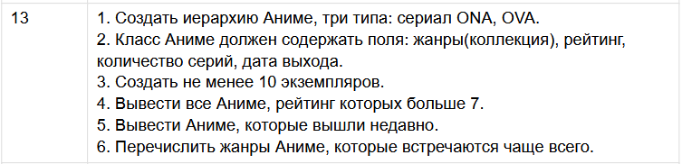

Рисунок 1 – Вариант задания

UML-диаграмма иерархии классов представлена на рисунке 2.

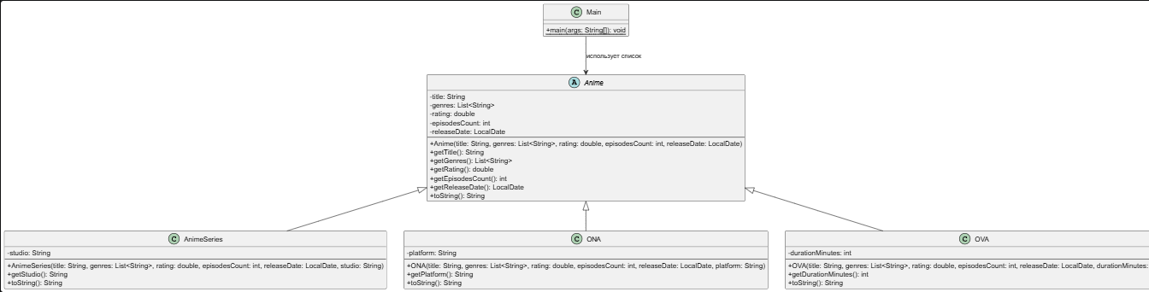

Рисунок 2 – UML-диаграмма

Для автоматической сборки проектов была подключена система Maven. С его помощью была проведена компиляция и упаковка проекта, а также создана его документация.
Были созданы классы: Anime, AnimeSeries, ONA, OVA и вспомогательный класс Studio (или соответствующее поле студии/платформы), где базовый класс Anime содержит поля: название (title), коллекция жанров (genres), рейтинг (rating), количество серий (episodesCount) и дата выхода (releaseDate).
Классы AnimeSeries, ONA и OVA наследуются от базового класса Anime. Разработанную иерархию классов поместили в .jar файл для использования в качестве библиотечных классов.
В консольном приложении были созданы объекты для всех типов аниме (ТВ-сериалы, ONA, OVA), само приложение производит вывод всех созданных экземпляров, фильтрацию аниме с рейтингом больше 7, выборку недавно вышедших тайтлов, а также подсчет частоты встречаемости жанров.
В главном классе Main определен метод public static void main(String[] args), который создает List коллекцию для хранения объектов типа Anime, добавляет в нее не менее 10 экземпляров аниме с различными характеристиками (по мотивам «Невероятных приключений ДжоДжо» и других известных франшиз, включая рейтинг, жанры и дату выхода). Затем метод выводит все аниме, фильтрует их по заданным критериям (рейтинг > 7, недавняя дата выхода) и с помощью Stream API вычисляет статистику по самым часто встречающимся жанрам в консоль. Все классы снабжены JavaDoc-комментариями и упакованы в JAR-файл, который может использоваться как библиотека в других Java-проектах.
Результат работы консольного приложения представлен на рисунке 3.

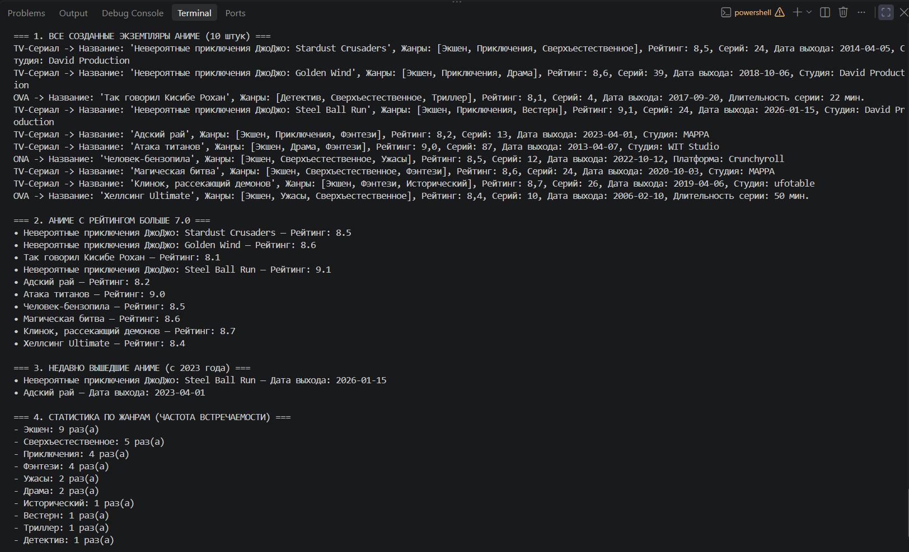

Рисунок 3 – Результат выполнения программы

Вывод: изучены основы ООП-стиля на языке Java, созданы UML-диаграммы, представляющие иерархию классов, использована система сборки проектов Maven для упаковки, компиляции и создании документации по проекту.

ПРИЛОЖЕНИЕ А
(Обязательное)
Листинг программы

Main.java
package by.snow;

import by.snow.model.*;

import java.time.LocalDate;
import java.util.*;
import java.util.stream.Collectors;

/**
* Главный класс консольного приложения для работы с иерархией аниме.
*
* @author Snow
*/
public class Main {
public static void main(String[] args) {
// Создание коллекции из 10 экземпляров аниме разных типов и франшиз
List<Anime> animeList = Arrays.asList(
// Обязательные ДжоДжо и Steel Ball Run
new AnimeSeries("Невероятные приключения ДжоДжо: Stardust Crusaders",
Arrays.asList("Экшен", "Приключения", "Сверхъестественное"), 8.5, 24, LocalDate.of(2014, 4, 5), "David Production"),
new AnimeSeries("Невероятные приключения ДжоДжо: Golden Wind",
Arrays.asList("Экшен", "Приключения", "Драма"), 8.6, 39, LocalDate.of(2018, 10, 6), "David Production"),
new OVA("Так говорил Кисибе Рохан",
Arrays.asList("Детектив", "Сверхъестественное", "Триллер"), 8.1, 4, LocalDate.of(2017, 9, 20), 22),
new AnimeSeries("Невероятные приключения ДжоДжо: Steel Ball Run",
Arrays.asList("Экшен", "Приключения", "Вестерн"), 9.1, 24, LocalDate.of(2026, 1, 15), "David Production"),

// Другие популярные аниме
new AnimeSeries("Адский рай",
Arrays.asList("Экшен", "Приключения", "Фэнтези"), 8.2, 13, LocalDate.of(2023, 4, 1), "MAPPA"),
new AnimeSeries("Атака титанов",
Arrays.asList("Экшен", "Драма", "Фэнтези"), 9.0, 87, LocalDate.of(2013, 4, 7), "WIT Studio"),
new ONA("Человек-бензопила",
Arrays.asList("Экшен", "Сверхъестественное", "Ужасы"), 8.5, 12, LocalDate.of(2022, 10, 12), "Crunchyroll"),
new AnimeSeries("Магическая битва",
Arrays.asList("Экшен", "Сверхъестественное", "Фэнтези"), 8.6, 24, LocalDate.of(2020, 10, 3), "MAPPA"),
new AnimeSeries("Клинок, рассекающий демонов",
Arrays.asList("Экшен", "Фэнтези", "Исторический"), 8.7, 26, LocalDate.of(2019, 4, 6), "ufotable"),
new OVA("Хеллсинг Ultimate",
Arrays.asList("Экшен", "Ужасы", "Сверхъестественное"), 8.4, 10, LocalDate.of(2006, 2, 10), 50)
);

System.out.println("=== 1. ВСЕ СОЗДАННЫЕ ЭКЗЕМПЛЯРЫ АНИМЕ (10 штук) ===");
animeList.forEach(System.out::println);

// Пункт 4: Вывести все Аниме, рейтинг которых больше 7
System.out.println("\n=== 2. АНИМЕ С РЕЙТИНГОМ БОЛЬШЕ 7.0 ===");
animeList.stream()
.filter(a -> a.getRating() > 7.0)
.forEach(a -> System.out.println("• " + a.getTitle() + " — Рейтинг: " + a.getRating()));

// Пункт 5: Вывести Аниме, которые вышли недавно (за последние годы, например, с 2023 года)
System.out.println("\n=== 3. НЕДАВНО ВЫШЕДШИЕ АНИМЕ (с 2023 года) ===");
LocalDate thresholdDate = LocalDate.of(2023, 1, 1);
animeList.stream()
.filter(a -> !a.getReleaseDate().isBefore(thresholdDate))
.forEach(a -> System.out.println("• " + a.getTitle() + " — Дата выхода: " + a.getReleaseDate()));

// Пункт 6: Перечислить жанры Аниме, которые встречаются чаще всего
System.out.println("\n=== 4. СТАТИСТИКА ПО ЖАНРАМ (ЧАСТОТА ВСТРЕЧАЕМОСТИ) ===");
Map<String, Long> genreCounts = animeList.stream()
.flatMap(a -> a.getGenres().stream())
.collect(Collectors.groupingBy(g -> g, Collectors.counting()));

genreCounts.entrySet().stream()
.sorted(Map.Entry.<String, Long>comparingByValue().reversed())
.forEach(entry -> System.out.println("- " + entry.getKey() + ": " + entry.getValue() + " раз(а)"));
}
}

OVA.java
package by.snow.model;

import java.time.LocalDate;
import java.util.List;

/**
* Класс, представляющий аниме формата OVA (Original Video Animation).
*/
public class OVA extends Anime {
private int durationMinutes;

public OVA(String title, List<String> genres, double rating, int episodesCount, LocalDate releaseDate, int durationMinutes) {
super(title, genres, rating, episodesCount, releaseDate);
this.durationMinutes = durationMinutes;
}

public int getDurationMinutes() {
return durationMinutes;
}

@Override
public String toString() {
return "OVA -> " + super.toString() + ", Длительность серии: " + durationMinutes + " мин.";
}
}
ONA.java
package by.snow.model;

import java.time.LocalDate;
import java.util.List;

/**
* Класс, представляющий аниме формата ONA (Original Net Animation).
*/
public class ONA extends Anime {
private String platform;

public ONA(String title, List<String> genres, double rating, int episodesCount, LocalDate releaseDate, String platform) {
super(title, genres, rating, episodesCount, releaseDate);
this.platform = platform;
}

public String getPlatform() {
return platform;
}

@Override
public String toString() {
return "ONA -> " + super.toString() + ", Платформа: " + platform;
}
}

AnimeSeries.java
package by.snow.model;

import java.time.LocalDate;
import java.util.List;

/**
* Класс, представляющий телевизионный аниме-сериал.
*/
public class AnimeSeries extends Anime {
private String studio;

public AnimeSeries(String title, List<String> genres, double rating, int episodesCount, LocalDate releaseDate, String studio) {
super(title, genres, rating, episodesCount, releaseDate);
this.studio = studio;
}

public String getStudio() {
return studio;
}

@Override
public String toString() {
return "TV-Сериал -> " + super.toString() + ", Студия: " + studio;
}
}

Anime.java
package by.snow.model;

import java.time.LocalDate;
import java.util.List;

/**
* Абстрактный базовый класс, описывающий аниме.
*
* @author Snow
* @version 1.0
*/
public abstract class Anime {
private String title;
private List<String> genres;
private double rating;
private int episodesCount;
private LocalDate releaseDate;

public Anime(String title, List<String> genres, double rating, int episodesCount, LocalDate releaseDate) {
this.title = title;
this.genres = genres;
this.rating = rating;
this.episodesCount = episodesCount;
this.releaseDate = releaseDate;
}

public String getTitle() {
return title;
}

public List<String> getGenres() {
return genres;
}

public double getRating() {
return rating;
}

public int getEpisodesCount() {
return episodesCount;
}

public LocalDate getReleaseDate() {
return releaseDate;
}

@Override
public String toString() {
return String.format("Название: '%s', Жанры: %s, Рейтинг: %.1f, Серий: %d, Дата выхода: %s",
title, genres, rating, episodesCount, releaseDate);
}
}

pom.xml
<?xml version="1.0" encoding="UTF-8"?>
<project xmlns="http://maven.apache.org/POM/4.0.0"
xmlns:xsi="http://www.w3.org/2001/XMLSchema-instance"
xsi:schemaLocation="http://maven.apache.org/POM/4.0.0 http://maven.apache.org/xsd/maven-4.0.0.xsd">
<modelVersion>4.0.0</modelVersion>

<groupId>by.snow</groupId>
<artifactId>jojo-anime-library</artifactId>
<version>1.0-SNAPSHOT</version>

<properties>
<maven.compiler.source>17</maven.compiler.source>
<maven.compiler.target>17</maven.compiler.target>
<project.build.sourceEncoding>UTF-8</project.build.sourceEncoding>
</properties>

<build>
<plugins>
<plugin>
<groupId>org.apache.maven.plugins</groupId>
<artifactId>maven-jar-plugin</artifactId>
<version>3.3.0</version>
<configuration>
<archive>
<manifest>
<addClasspath>true</addClasspath>
<mainClass>by.snow.Main</mainClass>
</manifest>
</archive>
</configuration>
</plugin>
</plugins>
</build>
</project>

